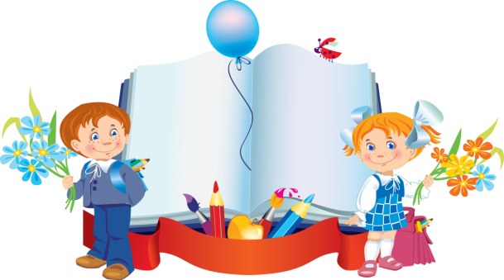**ПАМЯТКА РОДИТЕЛЯМ:**

**АДАПТАЦИЯ ПЕРВОКЛАССНИКОВ К ШКОЛЕ**

**Адаптация** – это перестройка организма на работу в изменившихся условиях.

**Физиологическая адаптация** предполагает, что организм должен привыкнуть работать в новом режиме.

***Рекомендации родителям:***

Самое важное – это соблюдать правильный режим дня.

1. Важно укладывать ребенка спать не позже 9 часов вечера. Детям семи лет рекомендуется спать не менее 11 часов в сутки. Выспавшись, ваш первоклассник успеет позавтракать, сделать зарядку и окончательно проснуться перед уроками. Желательно организовать дневной сон.

2. Прививайте ребенку культуру активного отдыха: запишите его в бассейн, приучайте к прогулкам перед сном в хорошую погоду.

3. Не забывайте следить за правильной осанкой ребенка за столом – расстояние от книги до глаз должно соблюдаться неуклонно, иначе страдает не только осанка, но и зрение.

**Психологическая адаптация –** условия обеспеченияпсихологического комфорта в жизни первоклассника.

***Рекомендации родителям:***

Данные рекомендации помогут Вам создать условия для психологического комфорта Вашего ребенка в период адаптации к школе.

1. Способствуйте созданию благоприятного психологического климата по отношению к ребенку со стороны всех членов семьи.

2. Способствуйте формированию адекватной самооценки ребенка, так как чем ниже самооценка, тем больше трудностей у первоклассника в школе.

3. Проявляйте интерес к школьной жизни, прожитому школьному дню.

4. По возможности, познакомьтесь с одноклассниками ребенка, способствуйте общению детей.

5. Исключите такие меры наказания, как лишение удовольствий, физические и психические наказания.

6. Предоставьте ребенку некоторую долю самостоятельности в учебной работе, но организуйте контроль за его учебной деятельностью.

7. Поощряйте ребенка не только за учебные успехи, но и стимулируйте его достижения.

Педагог-психолог МБОУ СОШ №37

Мартыненко Г.Ф.